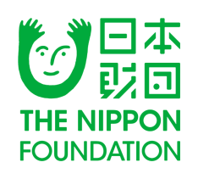
アドファミリー交流 第4弾！
養親として考える「養子縁組の法律」
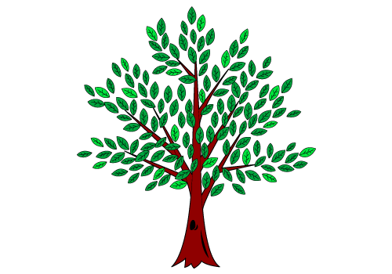
親子でつくる養子縁組の木
2015年8月26日（水）13:30～15:00
15:00～16:00 交流タイム
日本財団ビル２階 会議室１～２

日本財団では、一人でも多くの子どもが、早期から家庭で暮らすことができるために、「子どもの福祉のための養子縁組法」の作成を提言をしています。
実際に特別養子縁組にお子さんを迎えられた立場から、今までに困った経験や、これからの養子縁組がどうあってほしいか、みなさんの声を聞かせていただけませんか？
不妊治療から養子縁組への転換、施設ではなく家庭で育てること、養親研修・アフターフォロー、試験養育期間の悩み解消など、みなさんと声と、お子さんの手形・足型で楽しく未来の養子縁組への期待につながる作品を作りましょう！

定員：25名 ※定員になり次第締め切らせていただきます。
対象参加者：養子縁組でお子さんを迎えたご家族
締め切り： 8月20日まで
申し込み方法：以下のフォームからお申込みください。
http://goo.gl/forms/l9Uv6X3idO
※当日参加できない方も、これからの養子縁組へのご意見を
事務局までメールで送っていただければ幸いです。
参加費：無料
服が汚れるかもしれないので、エプロンや着替えをお持ちください。

お問合せ先：日本財団ハッピーゆりかごプロジェクト事務局
℡（03）6229-5111（日本財団コールセンター）
E-mail: tokubetsu_youshi@ps.nippon-foundation.or.jp

